Міністерство освіти і науки України

Національний університет «Львівська політехніка»

Кафедра систем штучного інтелекту

**Звіт**

**Звіт**

**про виконання лабораторних та практичних робіт блоку № 5**

На тему:  «Файли. Бінарні Файли. Символи і Рядкові Змінні та Текстові Файли. Стандартна бібліотека та деталі/методи роботи з файлами. Створення й використання бібліотек.»

***з дисципліни:*** «Основи програмування»

до:

ВНС Лабораторної Роботи № 6

ВНС Лабораторної Роботи № 8

ВНС Лабораторної Роботи № 9

Алготестер Лабораторної Роботи №4

Алготестер Лабораторної Роботи №6

Практичних Робіт до блоку №5

**Виконав:**

Студент групи ШІ-11

Федоришин Микола Володимирович

Львів 2024

**Тема роботи:**

Файли. Бінарні Файли. Символи і Рядкові Змінні та Текстові Файли. Стандартна бібліотека та деталі/методи роботи з файлами. Створення й використання бібліотек.

**Мета роботи:**

Опанувати вивчений матеріал на практиці, а саме попрацювати з файлами як у мові С та С++, вдосконалити роботу зі стрічками в С++.

**Теоретичні відомості:**

- Тема №1: Вступ до Роботи з Файлами.

- Тема №2: Символи і Рядкові Змінні.

- Тема №3: Текстові Файли.

- Тема №4: Бінарні Файли.

- Тема №5: Стандартна бібліотека та робота з файлами.

- Тема №6: Створення й використання бібліотек.

1. Індивідуальний план опрацювання теорії:

- Тема №1: Вступ до роботи з файлами:

○ Джерела інформації:

▪ Статті.

<https://www.youtube.com/watch?v=FeNqHytI0fA>

- Що опрацьовано:

○ Основні операції з файлами: відкриття, читання, запис, закриття

○ Робота з файловими дескрипторами

○ C-style читання з файлу та запис до файлу

○ Перевірка стану файлу: перевірка помилок, кінець файлу

○ Базові приклади читання та запису в файл

Запланований час на вивчення 2 години.

Витрачений час 2 години.

  - Тема №2:Символи і рядкові змінні:

○ Джерела інформації:

▪ Статті.

<https://www.youtube.com/watch?v=1FkTJYm-T34&t=80s>

- Що опрацьовано:

○ Робота з char та string: основні операції і методи

○ Стрічкові літерали та екранування символів

○ Конкатенація, порівняння та пошук у рядках

Запланований час на вивчення 2 години.

Витрачений час 2 години.

- Тема №3:Текстові файли:

○ Джерела інформації:

▪ Статті.

https://www.youtube.com/watch?v=SSNJ7alki-E&t=3834s

- Що опрацьовано

○ Особливості читання та запису текстових файлів

○ Обробка рядків з файлу: getline, ignore, peek

○ Форматування тексту при записі: setw, setfill, setprecision

○ Парсинг текстових файлів: розділення на слова, аналіз структури

○ Обробка помилок при роботі з файлами

Запланований час на вивчення 2 години.

Витрачений час 2 години.

- Тема №4:Бінарні файли:

○ Джерела інформації:

▪ Статті.

https://www.youtube.com/watch?v=_h5eHf65Igs

- Що опрацьовано

○ Вступ до бінарних файлів: відмінності від текстових, приклади (великі дані, ігрові ресурси, зображення)

○ Читання та запис бінарних даних

○ Робота з позиціонуванням у файлі: seekg, seekp

○ Серіалізація об'єктів у бінарний формат

Запланований час на вивчення 2 години.

Витрачений час 2 години.

- Тема № 5:Стандартна бібліотека та робота з файлами:

○ Джерела інформації:

▪ Статті.

https://www.youtube.com/watch?v=SSNJ7alki-E&t=3932s

- Що опрацьовано

○ Огляд стандартної бібліотеки для роботи з файлами

○ Потоки вводу/виводу: ifstream, ofstream, fstream

○ Обробка помилок при роботі з файлами

Запланований час на вивчення 2 години.

Витрачений час 2 години.

- Тема №6:Створення й використання бібліотек:

○ Джерела інформації:

▪ Статті.

https://www.youtube.com/watch?v=mnwDpO4zqLA&t=433s

- Що опрацьовано

○ Вступ до створення власних бібліотек у С++

○ Правила розбиття коду на header-и(.h) та source(.cpp) файли

○ Статичні проти динамічних бібліотек: переваги та використання

○ Інтерфейси бібліотек: створення, документування, версіонування

○ Використання сторонніх бібліотек у проектах

Запланований час на вивчення 2 години.

Витрачений час 2 години.

Також користувався Chat GPT який давав відповіді на конкретні питання по коду.

**Виконання роботи:**

**1. Опрацювання завдання до програм.  
Завдання №1**  
**VNS LAB 6 – TASK 1 (VARIANT 14)**

Задано рядок, що складається із символів. Символи поєднуються в слова.

Слова одне від одного відокремлюються одним або декількома пробілами.

Наприкінці тексту ставиться крапка. Текст містить не більше 255 символів.

Виконати ввід рядка, використовуючи функцію gets(s) і здійснити обробку

рядка у відповідності зі своїм варіантом.

Перетворити рядок таким чином, щоб у ньому залишилися тільки слова, що містять букви й цифри, інші слова знищити.

**Завдання №2**

**VNS LAB 8 – TASK 1 (VARIANT 14)**

Сформувати двійковий файл із елементів, заданої у варіанті структури,

роздрукувати його вмістиме, виконати знищення й додавання елементів у

відповідності зі своїм варіантом, використовуючи для пошуку елементів що

знищуються чи додаються, функцію. Формування, друк, додавання й знищення

елементів оформити у вигляді функцій. Передбачити повідомлення про

помилки при відкритті файлу й виконанні операцій вводу/виводу.

Структура "Стадіон":

- назва;

- адреса;

- місткість;

- види спорту.

Знищити елемент із заданою назвою, додати 2 елементи після елемента із зазначеним номером.

**Завдання №3**  
**VNS LAB 9 – TASK 1 (VARIANT 14)**

Створити текстовий файл F1 не менше, ніж з 10 рядків і записати в нього

Інформацію

1) Скопіювати з файлу F1 у файл F2 всі рядки, що не містять букву «А» і розташовані між рядками з номерами N1 й N2.

2) Визначити номер того рядка, у якому найбільше голосних букв, файлу F2.

**Завдання №4**

**ALGOTESTER LAB 4 (VARIANT 1)**

Вам дано 2 цiлих чисел масиви, розмiром N та M.

Ваше завдання вивести:

1. Рiзницю N-M

2. Рiзницю M-N

3. Їх перетин

4. Їх обєднання

5. Їх симетричну рiзницю

**Вхiднi данi**

У першому рядку цiле число N - розмiр масиву 1

У другому рядку N цiлих чисел - елементи масиву 1

У третьому рядку цiле число M - розмiр масиву 2

У четвертом рядку M цiлих чисел - елементи масиву 2

**Вихiднi данi**

Вивести результат виконання 5 вищезазначених операцiй у форматi:

У першому рядку цiле число N - розмiр множини

У наступному рядку N цiлих чисел - посортована у порядку зростання множина.

Пам’ятайте, ви маєте написати 2 варiанти розвязку, один з використанням засобiв

STL (std::set_intersection, std::set_symmetric_difference, std::set_difference, std::set_union), iнший зi своєю реалiзацiєю. Своє сортування можна не писати.

**Завдання №5**

**ALGOTESTER LAB 4 (VARIANT 1)**Версія коду без **std::set_intersection, std::set_symmetric_difference, std::set_difference, std::set_union**

**Завдання №6**  
**ALGOTESTER LAB 6 (VARIANT )**Вам дано N слів та число K.

Ваше завдання перечислити букви в словах, які зустрічаються в тексті більше-рівне ніж K разів (саме слово, не буква!).

Великі та маленькі букви вважаються однаковими, виводити необхідно малі, посортовані від останьої до першої у алфавіті. Букву потрібно виводити лише один раз.

У випадку якщо таких букв немає - вивести "Empty!".

# Вхідні дані

Цілі числа N та K - загальна кількість слів та мінімальна кількість слів щоб враховувати букви цього слова в результаті.

N стрічок s

# Вихідні дані

У першому рядку ціле число M - кількість унікальних букв

У другому рядку унікальні букви через пробіли

**Завдання №7**  
**CLASS PRACTICE WORK**Задача №1 – Запис текстової стрічки у файл із заданим ім’ям

***Реалізувати функцію створення файла і запису в нього даних:***

enum FileOpResult { Success, Failure, … };

FileOpResult write_to_file(char *name, char *content);

*Умови задачі:*

-       створити файл із заданим ім’ям; якщо файл існує – перезаписати його вміст

-       написати код стійкий до різних варіантів вхідних параметрів

-       name – ім’я, може не включати шлях

-       записати у файл вміст стрічки content, прочитати content із стандартного вводу

-       повернути статус операції: Success – все пройшло успішно, Failure – файл не вдалося створити, або збій операції відкриття, запису даних, чи закриття файла.

Задача №2 – Копіювання вмісту файла у інший файл

***Реалізувати функцію створення файла і запису в нього даних:***

enum FileOpResult { Success, Failure, … };

FileOpResult copy_file(char *file_from, char *file_to);

*Умови задачі:*

-       копіювати вміст файла з ім’ям file_from у файл з ім’ям file_to; написати код стійкий до різних варіантів вхідних параметрів, обробити всі можливі варіанти відсутності одного з файлів

-       file_from, file_to – можуть бути повним або відносним шляхом

-       повернути статус операції: Success – все пройшло успішно, Failure – файл не вдалося створити, або збій операції відкриття, читання чи запису даних, закриття файла.

**Завдання №8**  
**SELF PRACTICE WORK ALGOTESTER**

# Щасливий результат

*Обмеження: 2 сек., 256 МіБ*

Після завершення основного туру олімпіади з програмування Зеник отримав невеличкий клаптик паперу, на якому було надруковане число x — кількість балів, що набрав Зеник. Зауважте, що згідно з кращими традиціями олімпіади з програмування, кількість балів Зеника не може бути нульовою чи від’ємною.

Помітивши не дуже щасливе обличчя Зеника, Марічка нагадала йому про щасливі цифри. Як ви вже напевно знаєте, щасливими вважають цифри 4 та 7. Марічка запевнила Зеника, що найкращим є не найбільший результат, а той, десятковий запис якого містить найбільше щасливих цифр.

Вам необхідно допомогти юному учаснику олімпіади з програмування та порахувати кількість щасливих цифр у його результаті.

# Вхідні дані

У єдиному рядку задано одне ціле число x — результат Зеника.

# Вихідні дані

У єдиному рядку виведіть одне ціле число — кількість щасливих цифр у десятковому записі x.

**2. Вимоги та планувальна оцінка часу виконання завдань:**

**Програма №1**

* Плановий час на реалізацію 1.5 години.

**Програма №2**

* Плановий час на реалізацію 3 години.

**Програма №3**

* Плановий час на реалізацію 1.5 години.

**Програма №4**

* Плановий час на реалізацію 2 години.

**Програма №5**

* Блок – схема.
* Плановий час на реалізацію 4 години.

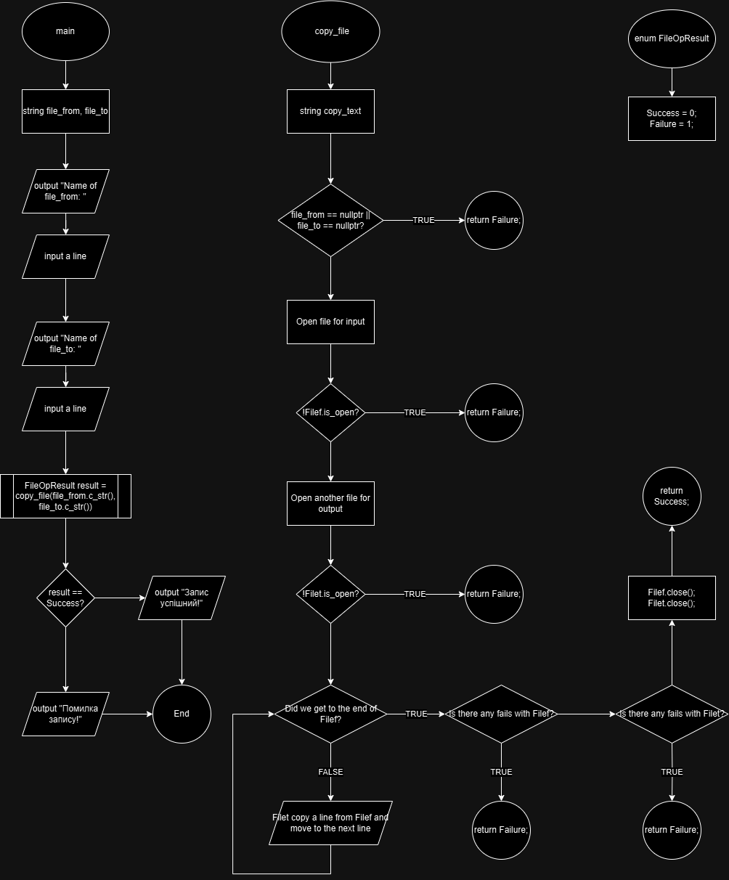

**Програма №6**

* Плановий час на реалізацію 5 години.

**Програма №7**

* Плановий час на реалізацію 4 години.

**Програма №8**

* Плановий час на реалізацію 30 хвилин.

**3. Код програм з посиланням на зовнішні ресурси та фактично затрачений час:**

**Завдання №1  
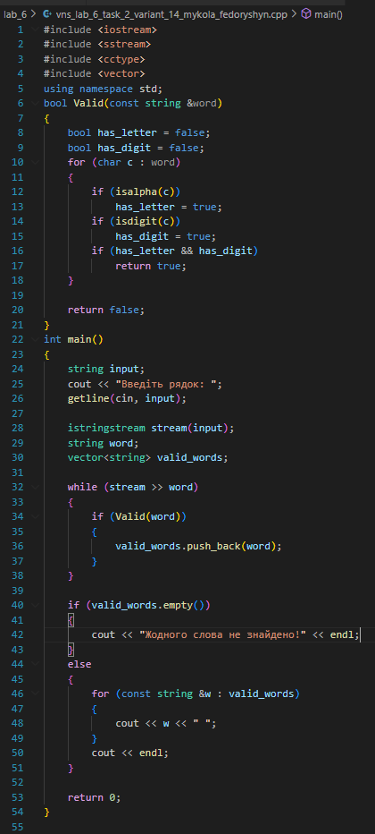***Рисунок 3.1. Код до програми № 1*

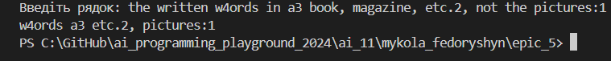  
*Рисунок 3.2. Приклад виконання програми № 1*

Фактично затрачений час 2.5 години.

* **Посилання на файл у пулл реквесті**

**Завдання №2**

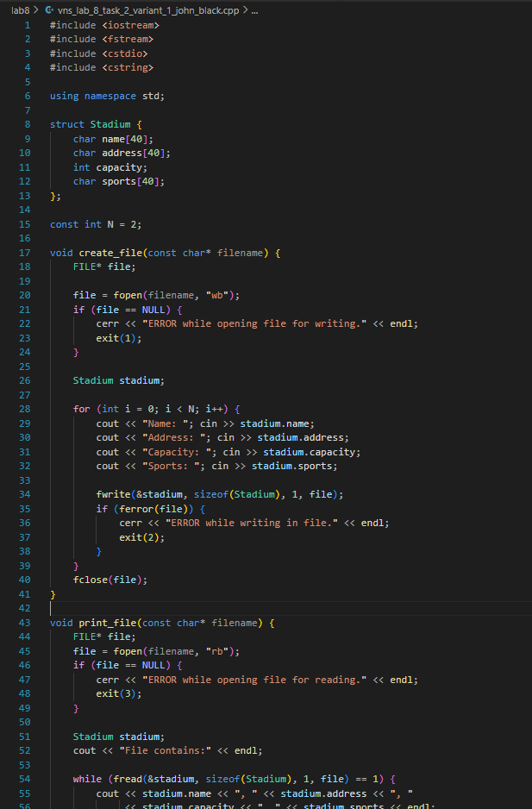 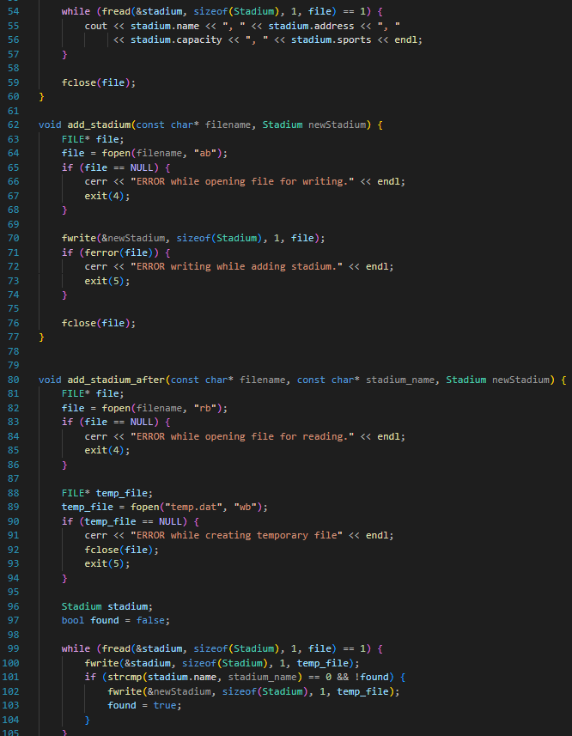 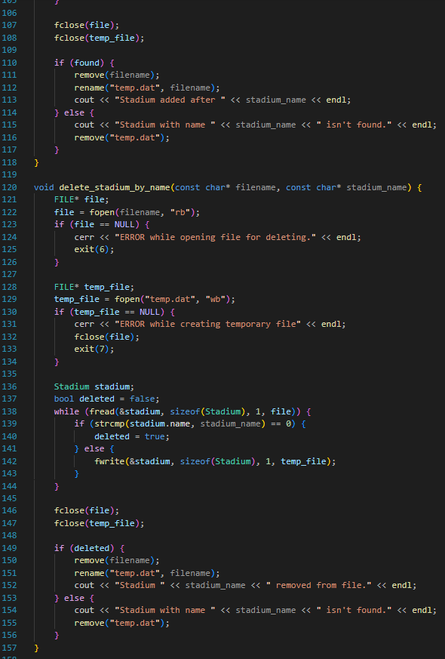

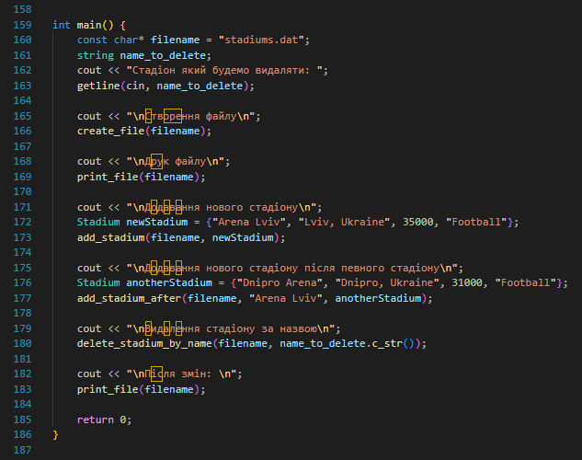  
*Рисунок 3.3. Код до програми № 2*

**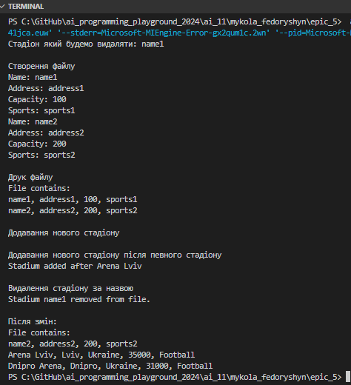***Рисунок 3.4. Приклад виконання програми №2*

Фактично затрачений час 5 годин.

**Посилання на файл у пулл реквесті**

**Завдання №3  
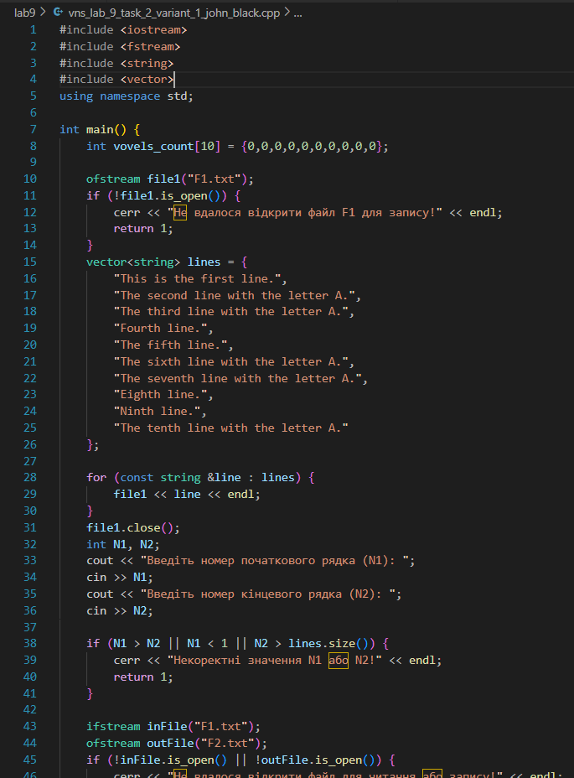 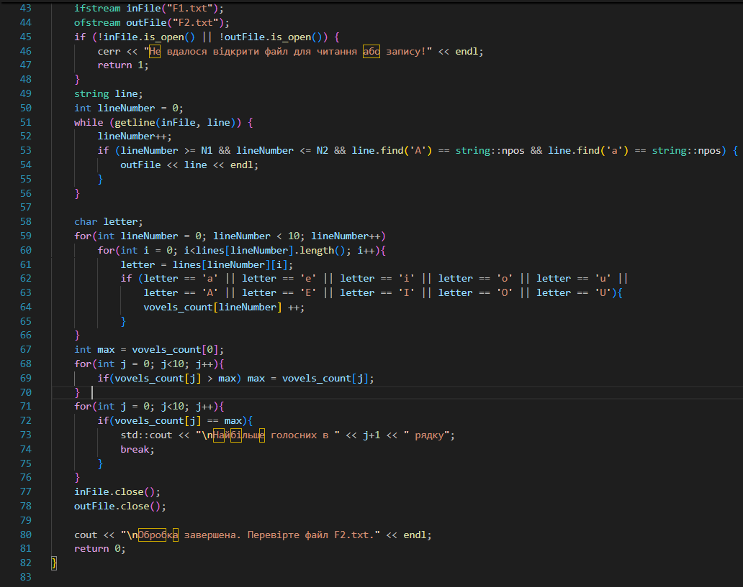***Рисунок 3.5. Код до програми № 3*

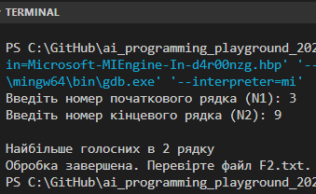  
*Рисунок 3.6. Приклад виконання програми № 3*

*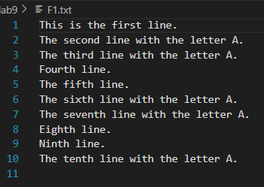  
Рисунок 3.7. У файлі F1.txt усі речення.*

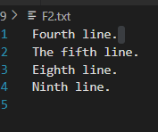

*Рисунок 3.8. У файлі F2.txt тільки ті, які починаються на літеру ‘A’*

Фактично затрачений час 3 години.

* **Посилання на файл у пулл реквесті**

**Завдання №4**

З використанням STL

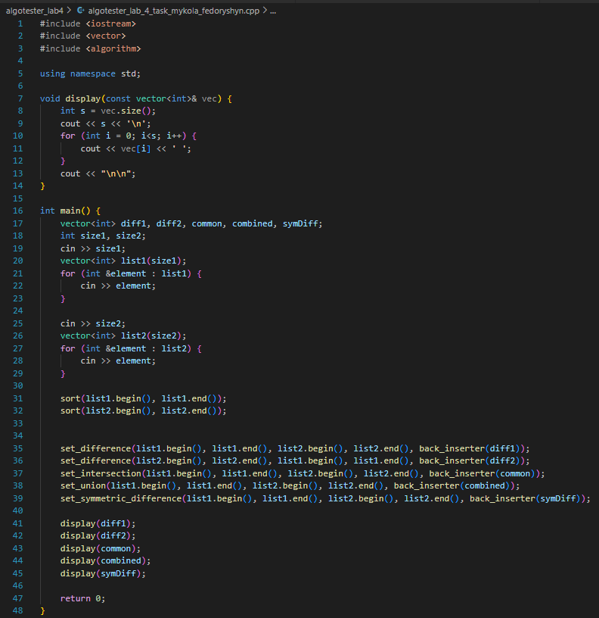  
*Рисунок 3.9. Код до програми №3 (з STL)  
  
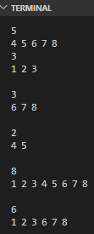*

*Рисунок 3.10. Приклад виконання програми №3 (з STL)*

*Рисунок 3.11. Статус задачі на Algotester*

Фактично затрачений час 20 хв.

**Завдання №5**

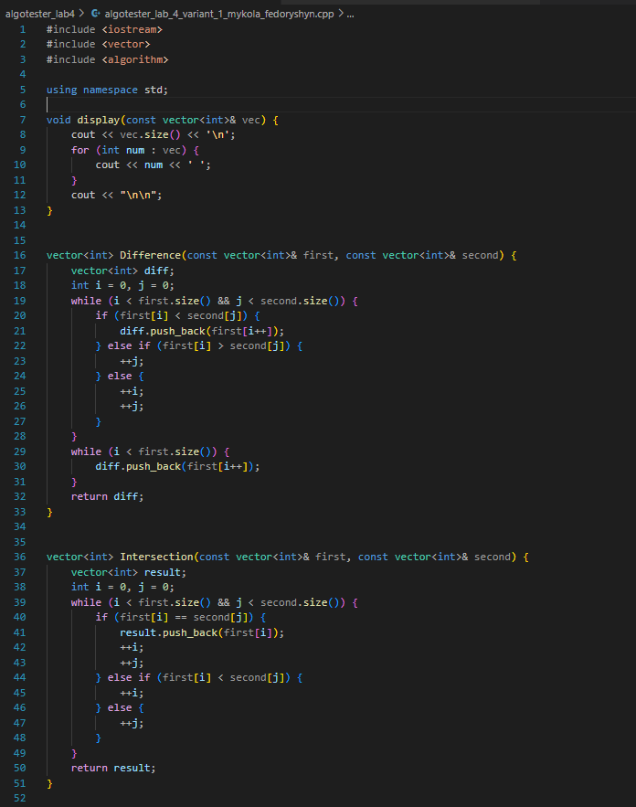

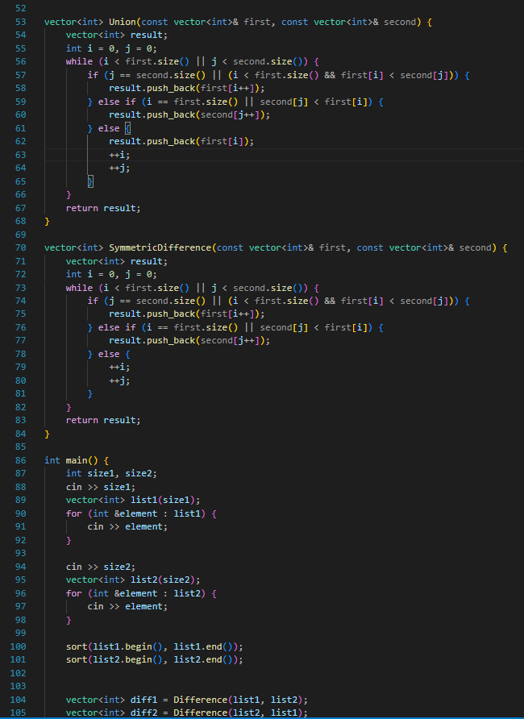 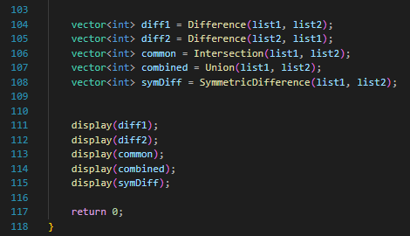

*Рисунок 3.12. Код до програми №4 (без STL)*

*  
Рисунок 3.13. Приклад виконання програми №4 (без STL)*

*****Рисунок 3.14. Статус задачі на Algotester*

Фактично затрачений час 4 години.

**Посилання на файл у пулл реквесті**

**Завдання №6**

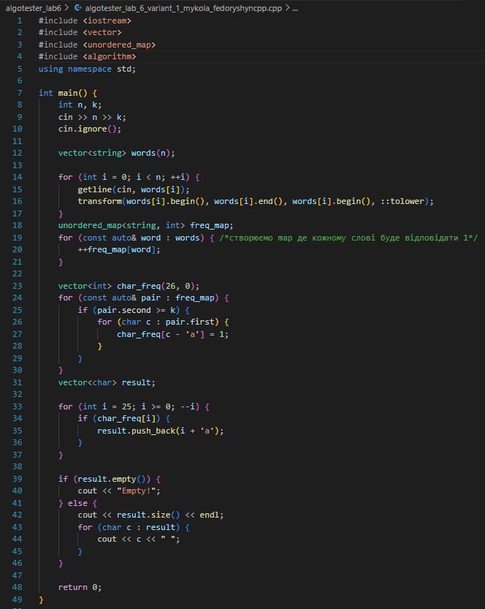

*Рисунок 3.15. Код до програми №5*

*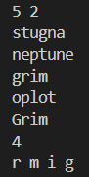  
Рисунок 3.16. Приклад виконання програми №5*

**

*Рисунок 3.17.Статус задачі на Algotester*

Фактично затрачений час 5 годин.

**Посилання на файл у пулл реквесті**

**Завдання №7  
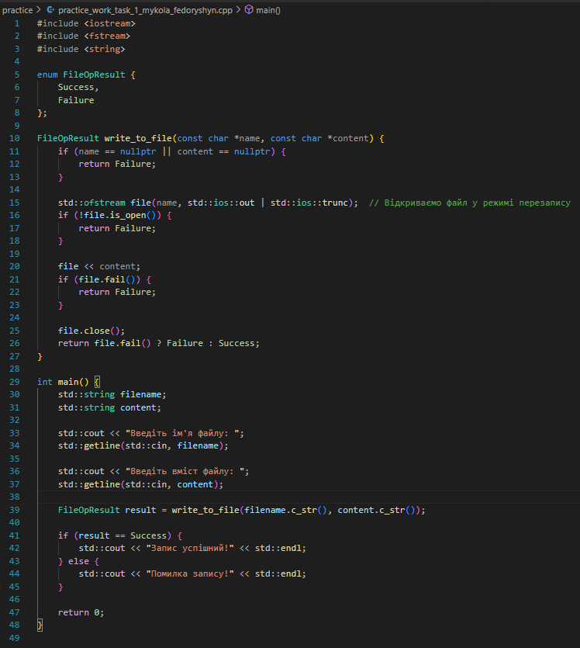***Рисунок 3.19. Код до програми №7(задача 1)*

*****Рисунок 3.20. Приклад виконання програми №7 (задача 1)*

**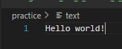***Рисунок 3.21. Запис у файлі (задача 1)*

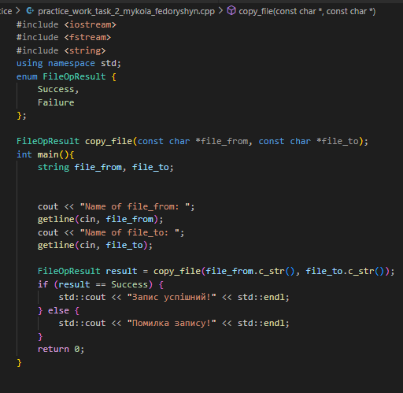

*Рисунок 3.22. Код до програми №7 (задача 2)*

*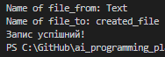  
Рисунок 3.23. Приклад виконання програми №7 (задача 2)*

Фактично затрачений час 2.5 години.

**Посилання на файл у пулл реквесті**

**Завдання №8**

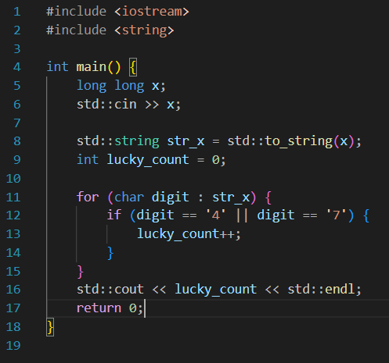

*Рисунок 3.24. Код до програми №8*

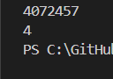

*Рисунок 3.25. Приклад виконання програми №8*

**

*Рисунок 3.26. Статус задачі на Algotester*

Фактично затрачений час 1 година.

**Посилання на файл у пулл реквесті**

**4. Робота з командою:**

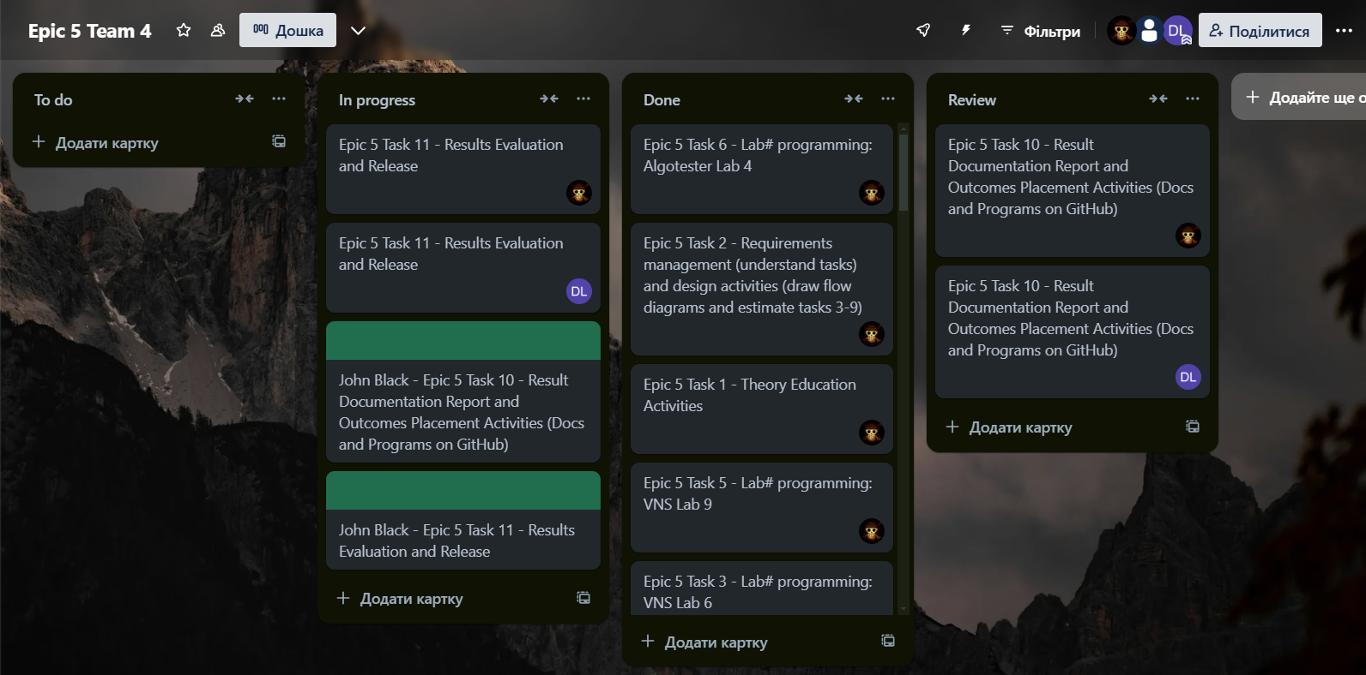  
*Рисунок 4.1. Командна дошка в Trello*

**Висновок:** У межах практичних та лабораторних робіт блоку №5, я вивчив багато нового матеріалу, такого як: файли, бінарні файли символи і рядкові змінні та текстові файли та деталі/методи роботи з файлами у варіанті мови С та С++. Застосувавши вивчений матеріал на практиці краще зрозумів як це все працює і як це реалізовувати. Також створив блок-схему до найважчої задачі, і краще зрозумів як працює програма. Створив дошку в Trello для роботи з командою.